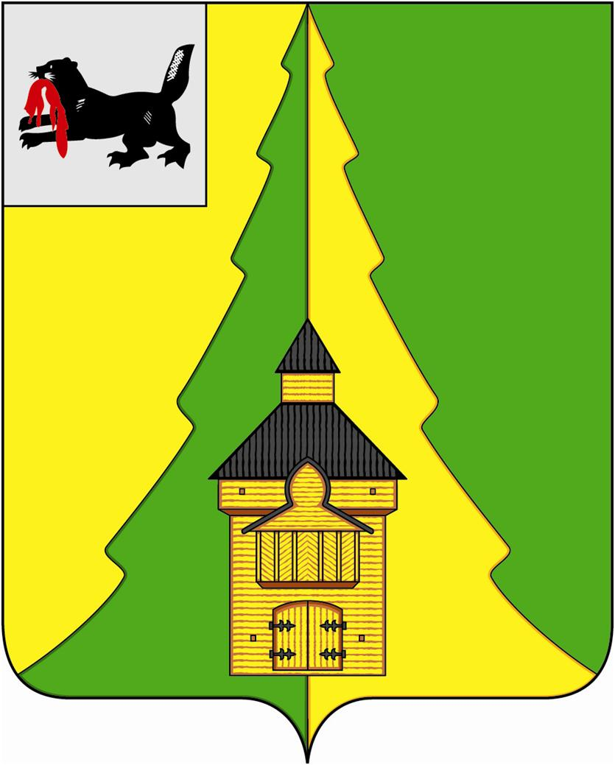

Российская Федерация
Иркутская область
Нижнеилимский муниципальный район
АДМИНИСТРАЦИЯ

ПОСТАНОВЛЕНИЕ

от «19 » мая 2021 г. № 444
г. Железногорск-Илимский

«О проведении государственной
итоговой аттестации в 2021 году
на территории муниципального
образования «Нижнеилимский район»

На основании статьи 59 Федерального закона от 29.12.2012 года № 273 ФЗ «Об образовании в Российской Федерации» в соответствии с Порядком государственной итоговой аттестации по образовательным программам среднего общего образования, утвержденным приказом Министерства просвещения Российской Федерации от 07 ноября 2018 года № 190/1512, Порядком проведения государственной итоговой аттестации по образовательным программам основного общего образования, утвержденным приказом Министерства просвещения Российской Федерации от 07 ноября 2018 № 189/1513, приказом Министерства просвещения Российской Федерации от 16 марта 2021 года № 105/307 «Об особенностях проведения государственной итоговой аттестации по образовательным программам среднего общего образования в 2021 году», руководствуясь Федеральным законом от 06.10.2003 г. № 131-ФЗ «Об общих принципах организации местного самоуправления в Российской Федерации», Уставом муниципального образования «Нижнеилимский район», администрация Нижнеилимского муниципального района

ПОСТАНОВЛЯЕТ:

- Провести в 2021 году на территории муниципального образования «Нижнеилимский район» государственную итоговую аттестацию обучающихся, освоивших образовательные программы основного общего и среднего общего образования (далее – государственная итоговая аттестация).
- Муниципальному учреждению Департамент образования администрации Нижнеилимского муниципального района (начальнику Чибышевой И.А.) обеспечить в установленном порядке проведение государственной итоговой аттестации.
- Финансовому управлению администрации Нижнеилимского муниципального района (начальнику Труфановой Н.Л.) обеспечить финансирование мероприятий по проведению государственной итоговой аттестации.
- Рекомендовать областному государственному бюджетному учреждению здравоохранения «Железногорская районная больница» (главному врачу Скориковой Л.А.) в установленном порядке организовать оказание медицинской помощи участникам государственной итоговой аттестации в пунктах проведения экзамена.
- Рекомендовать отделу министерства внутренних дел России по Нижнеилимскому району (начальнику полиции ОМВД России в Иркутской области по Нижнеилимскому району Кузнецову А.А.) обеспечить безопасность участников государственной итоговой аттестации на пути следования к месту и во время проведения государственной итоговой аттестации.
- Рекомендовать Нижнеилимскому отделению ООО «Иркутская Энергосбытовая компания» (начальнику Карабановой Л.А.) обеспечить бесперебойное электроснабжение пунктов проведения государственной итоговой аттестации.
- Рекомендовать филиалу ПАО «Ростелеком» (начальнику ЛТЦ по Нижнеилимскому району МЦТЭТ г. Братска Ефремову С.П.) обеспечить бесперебойную телефонную связь и работу интернета в пунктах проведения государственной итоговой аттестации.
- Настоящее постановление опубликовать в периодическом печатном издании «Вестник Думы и администрации Нижнеилимского муниципального района», разместить на официальном сайте МО «Нижнеилимский район».
- Контроль исполнения данного постановления возложить на заместителя мэра района по социальной политике Пирогову Т.К.

И.о. мэра района В.В. Цвейгарт

Рассылка: в дело - 2, Пироговой Т.К., Департамент образования, Финансовое управление, ОГБУЗ ЖРБ, ОМВД, Нижнеилимское отделение ООО «Иркутская Энергосбытовая компания», ОАО «Ростелеком».

Е.А. Толстикова
3-29-44

